**Министерство науки высшего образования России**

**ФГБОУ ВПО «Пензенский государственный университет»**

**Кафедра «Математическое обеспечение и применение ЭВМ»**

**ОТЧЕТ** по лабораторной работе № 6

«Разработка приложений в среде Delphi с использованием структуры данных-записей»

Выполнили: ст. гр. 18ВИ1

Чернов. Д.

Проверил: к.т.н., доцент

Казаков Б.В.

**Лабораторной работе № 6**

**Цель работы:** изучение основных приемов работы со структурой данных-записи.

**Задание:** Дан список, содержащий не менее 10 записей, каждая из которых имеет

структуру:

Ф.И.О. Факультет Группа Год рождения

20 символов 5 символов 6 символов целое число

Разработать программу, выполняющую следующие функции:

- ввод данного списка в массив записей;

- вывод массива записей на экран;

- поиск всех студентов, группы " 97ВС2", родившихся до 1980

году с выводом найденных записей на экран.

**Код программы на языке Pascal: unit** Un_form;

**interface**

**uses**

Windows, Messages, SysUtils, Variants, Classes, Graphics, Controls, Forms,

Dialogs, StdCtrls,Unit2;

**type**

TForm1 = **class**(TForm)

Label1: TLabel;

Edit1: TEdit;

Memo1: TMemo;

Edit2: TEdit;

Edit3: TEdit;

Edit4: TEdit;

Label2: TLabel;

Label3: TLabel;

Label4: TLabel;

Button1: TButton;

Button2: TButton;

Button4: TButton;

Button5: TButton;

Button6: TButton;

Button7: TButton;

**procedure** Button1Click(Sender: TObject);

**procedure** Button2Click(Sender: TObject);

**procedure** Button5Click(Sender: TObject);

**procedure** Button6Click(Sender: TObject);

**procedure** Button7Click(Sender: TObject);

**procedure** Button4Click(Sender: TObject);

**procedure** Edit4KeyPress(Sender: TObject; **var** Key: Char);

**private**

{ Private declarations }

**public**

{ Public declarations }

**end**;

**var**

Form1: TForm1;

Mas: Tdar;

r: Tstud;

**implementation**

{$R *.dfm}

**procedure** TForm1.Button1Click(Sender: TObject);

**begin**

r.fio:=Edit1.Text; {Заполнение полей записи}

r.fac:=Edit2.Text;

r.gr:=Edit3.Text;

r.dr:=strtoint(Edit4.Text);

Add_to_Array(Mas,r); {Вызов подпрограммы создания массива записей. См. модуль ниже}

**end**;

**procedure** TForm1.Button2Click(Sender: TObject);

**Var**

I:Integer;

S:string;

**Begin**

**For** I:=0 **to** high(Mas) **Do**

**begin**

S:=mas[i].fio+' '+mas[i].fac+' '+mas[i].gr+' '+inttostr(mas[i].dr);

Memo1.Lines.Add(s);

**end**;

**End**;

**procedure** TForm1.Button5Click(Sender: TObject);

**var**

buttonselected: integer;

**begin**

buttonselected:=Messagedlg('Вы хотите отчистить?',mtconfirmation,mbokcancel,1);

**if** buttonselected=mrok **then begin**

Edit1.Clear;

Edit2.Clear;

Edit3.Clear;

Edit4.Clear;

**end**;

**end**;

**procedure** TForm1.Button6Click(Sender: TObject);

**var**

buttonselected: integer;

**begin**

buttonselected:=Messagedlg('Вы хотите отчистить?',mtconfirmation,mbokcancel,1);

**if** buttonselected=mrok **then begin**

Memo1.clear;

**end**;

**end**;

**procedure** TForm1.Button7Click(Sender: TObject);

**var**

buttonselected: integer;

**begin**

buttonselected:=Messagedlg('Вы хотите закртыть?',mtconfirmation,mbokcancel,1);

**if** buttonselected=mrok **then** close;

**end**;

**procedure** TForm1.Edit4KeyPress(Sender: TObject; **var** Key: Char);

**begin**

**if not** (key **in** ['0'..'9',#8]) **then** key:=#0;

**end**;

**procedure** TForm1.Button4Click(Sender: TObject);

**Var**

s:string;

**begin**

messagedlg('Поиск студентов группы " 97ВС2" родившихся до 1980',mtinformation,mbokcancel,0);

Poisk(Mas,s); {Вызов подпрограммы поиска в массиве}

**end**;

**end**.

**Код Модуля Unit2.**

**unit** Unit2;

**interface**

**uses**

Sysutils,Dialogs,Stdctrls;

**Type**

Tstud=**record** { описание типа записи }

fio:string[20]; { поле фамилии студента }

fac:string[5]; { поля оценок }

gr:string[6];

dr:integer; { поле среднего балла }

**end**;

Tdar=**array of** Tstud;

**Procedure** Add_to_Array(**Var** Mas:Tdar;r:Tstud);

**Procedure** Poisk(Mas:Tdar; **Var** s:string);

**implementation**

**Uses** Un_form;

**Procedure** Add_to_Array(**Var** Mas:Tdar;r:Tstud);

**Begin**

**If** Mas=nil **then** Setlength(Mas,1)

**else** Setlength(Mas,length(Mas)+1);

Mas[high(Mas)]:=r;

**End**;

**Procedure** Poisk(Mas:Tdar; **var** s:string);

**Var**

i:integer;

**Begin**

**For** I:=0 **to** high(MAS)-1 **do**

**with** mas[i] **do** { Пример использования оператора присоединения with do }

**if** (gr='97ВС2')**and**(dr<1980) **then**

**begin** s:= fio;

Form1. Memo1.Lines.Add(s);

**end**;

**end**;

**End**.

**Работа программы**

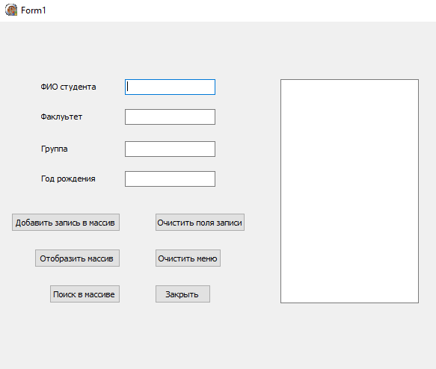 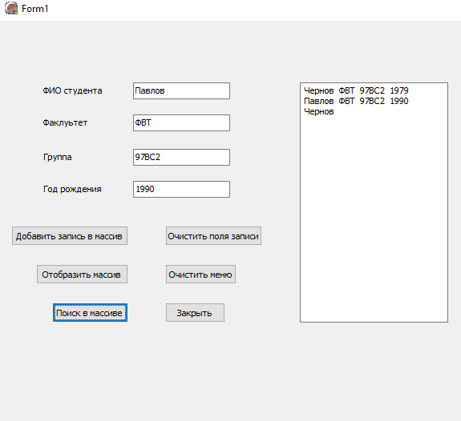

**Вывод:** изучил основных приемов работы со структурой данных-записи.